Лабораторная работа №2
Альховик Данила гр. 253502
Задание 1. В соответствии с заданием своего варианта составить программу для вычисления значения функции c помощью разложения функции в степенной ряд. Задать точность вычислений eps.
Предусмотреть максимальное количество итераций, равное 500.
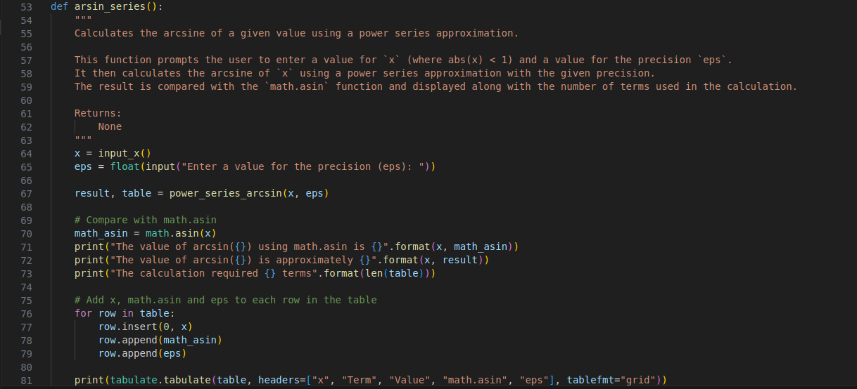
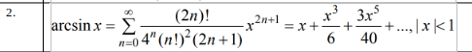
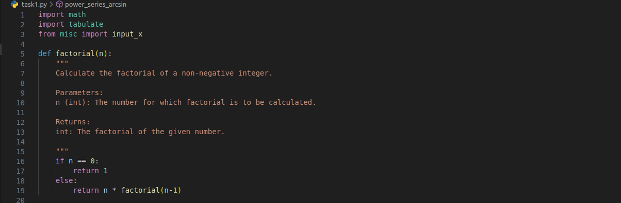

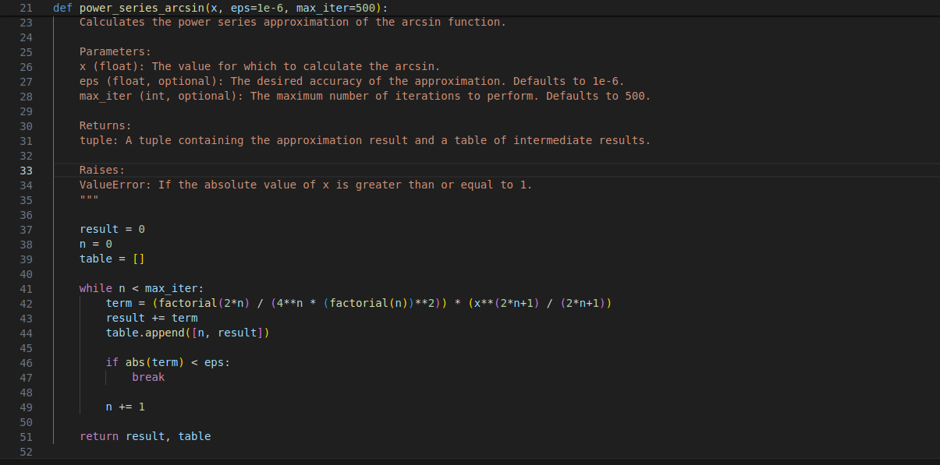
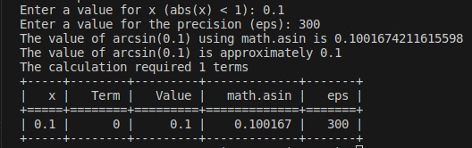
Задание 2. В соответствии с заданием своего варианта составить программу для нахождения суммы последовательности чисел.
Организовать цикл, принимающий целые числа с клавиатуры и подсчитывающий количество отрицательных чисел. Окончание цикла – ввод числа, большего 100

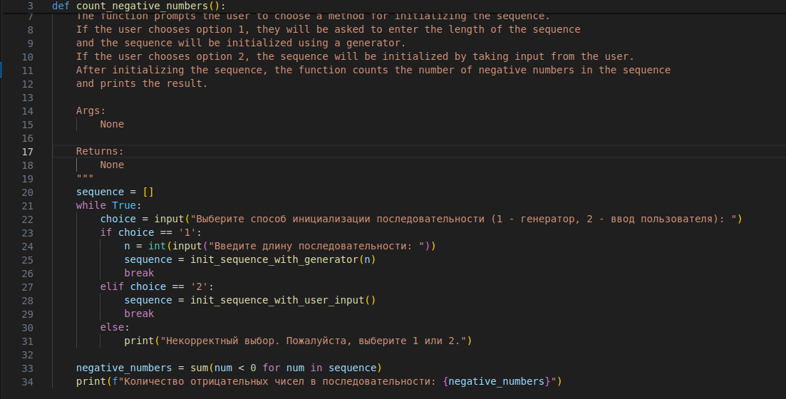
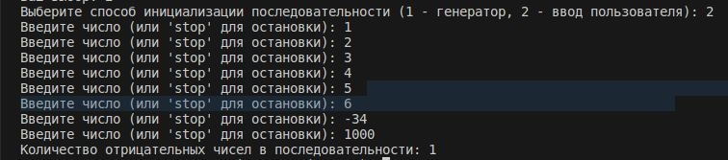
Задание 3. Не использовать регулярные выражения. В соответствии с заданием своего варианта составить программу для анализа текста, вводимого с клавиатуры.
Определить, является ли введенная с клавиатуры строка двоичным числом
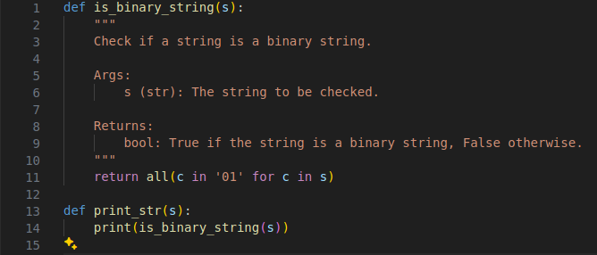
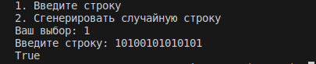
Задание 4. Не использовать регулярные выражения. Дана строка текста, в которой слова разделены пробелами и запятыми. В соответствии с заданием своего варианта составьте программу для анализа строки, инициализированной в коде программы:
«So she was considering in her own mind, as well as she could, for the hot day made her feel very sleepy and stupid, whether the pleasure of making a daisy-chain would be worth the trouble of getting up and picking the daisies, when suddenly a White Rabbit with pink eyes ran close by her.»
Если не оговорено иное, то регистр букв при решении задачи не имеет значения.
а) определить количество строчных букв;
б) найти первое слово, содержащее букву 'v' и его номер;
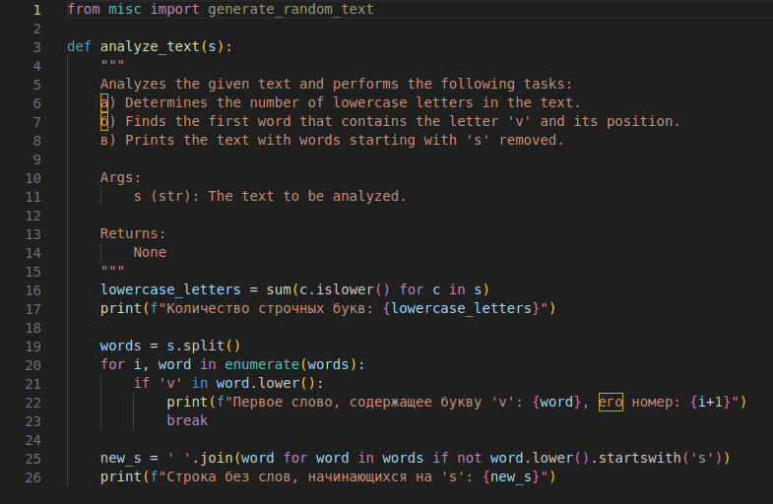
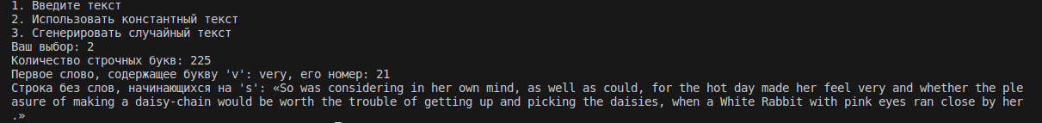
в) вывести строку, исключив из нее слова, начинающиеся с 's'
В соответствии с заданием своего варианта составить программу для обработки вещественных списков. Программа должна содержать следующие базовые функции:
1) ввод элементов списка пользователем;
2) проверка корректности вводимых данных;
3) реализация основного задания с выводом результатов;
4) вывод списка на экран.
Найти произведение элементов с четными номерами и сумму элементов, расположенных между первым и последним нулевыми элементами
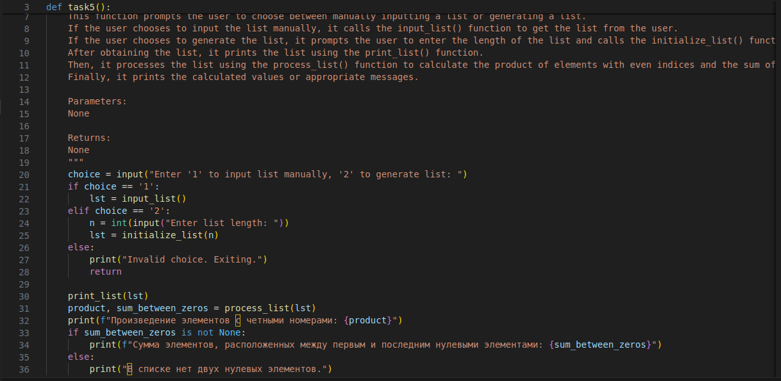
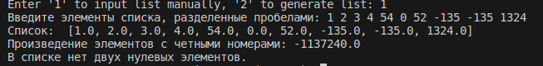
main.py
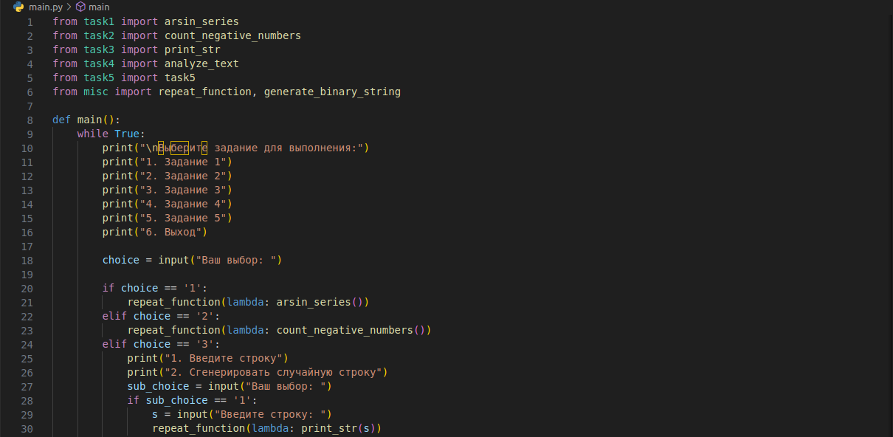
misc.py

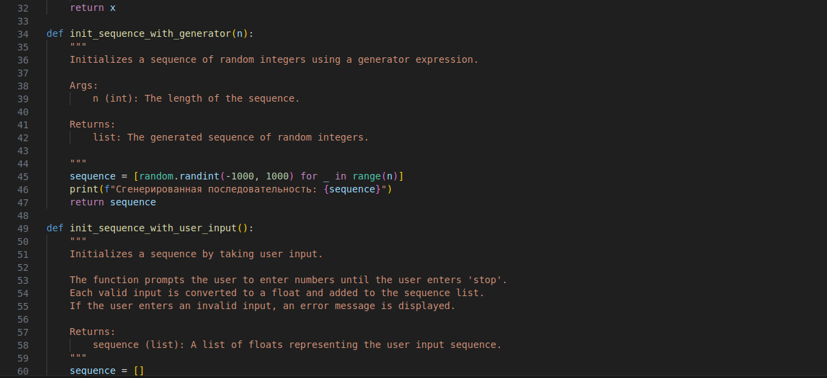
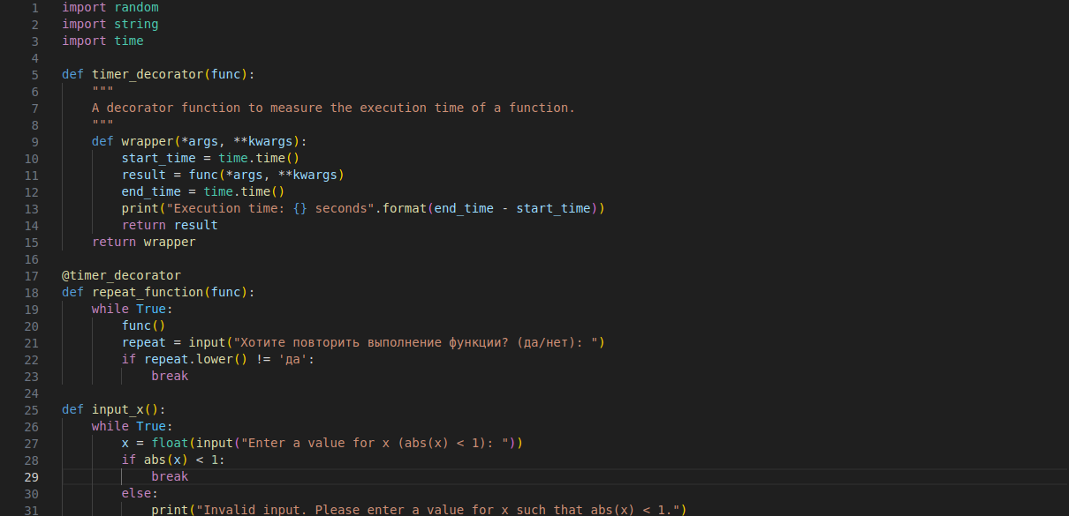
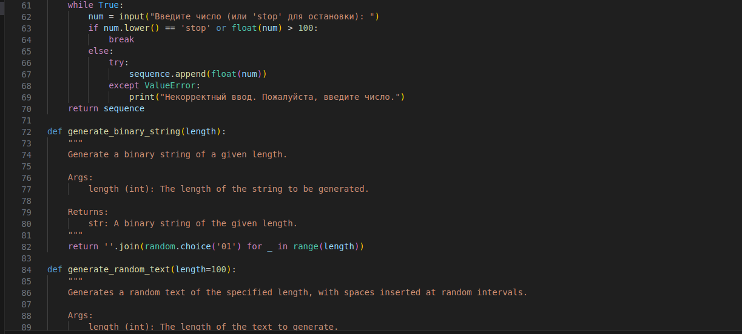
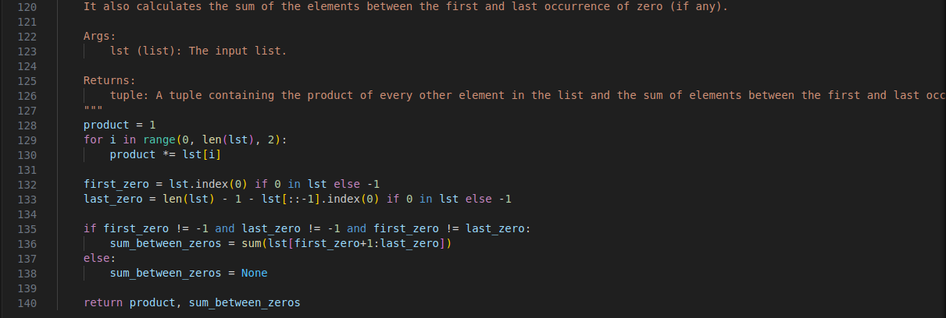
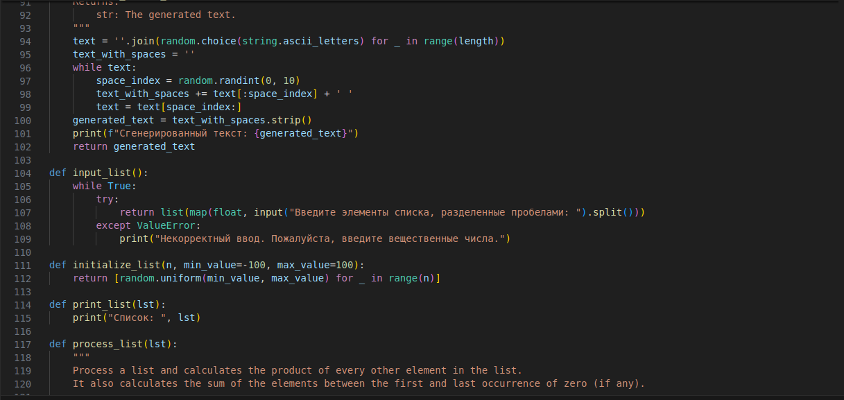
Основные управляющие конструкции:
- Условные конструкции (if, else, elif)
- Циклы (for, while)
- Операторы break, continue, pass
- Механизм истинности-ложности в Python:
- В Python любое значение может быть использовано в качестве условия. Значения, которые интерпретируются как False, включают False, None, 0, пустые контейнеры (пустой список, кортеж, словарь, множество, строка). Любое другое значение интерпретируется как True.
- Значение может быть использовано в условии, и если оно истинно, то выполнится соответствующий блок кода.
- Комбинирование условий в if:
- Для комбинирования нескольких условий в одной конструкции if используются логические операторы: and, or, not.
- Интерпретатор Python использует механизм "ленивого вычисления" для эффективного вычисления результата комбинированных условий.
- Синтаксис условной конструкции if-else:
python
if условие:
# блок кода, который выполняется, если условие истинно
else:
# блок кода, который выполняется, если условие ложно
Примерная блок-схема:
lua
- +-------------+
| Условие |
+------+------+
|
v
+-------------+
| Истина? |
| +------+ |
| | Да | |
| +------+ |
| | |
| v |
| Блок кода |
+-------------+
|
v
+-------------+
| Иначе |
| +------+ |
| | Нет | |
| +------+ |
| | |
| v |
| Блок кода |
+-------------+
- Синтаксис условной конструкции elif:
python
if условие1:
# блок кода, который выполняется, если условие1 истинно
elif условие2:
# блок кода, который выполняется, если условие2 истинно
else:
# блок кода, который выполняется, если ни одно из условий не истинно
Примерная блок-схема:

- Различия между elif и вложенными if-else:
- elif используется для читаемости кода, когда у вас несколько взаимоисключающих условий.
- Вложенные if-else могут использоваться для тех же целей, но они могут сделать код менее читаемым, особенно если условий много.
- Циклы и итерации:
- Циклы в программировании используются для многократного выполнения определенного блока кода.
- Итерация - это одна "итерация" или один проход цикла.
- Разновидности циклов:
- for - цикл, который перебирает элементы последовательности (например, список, кортеж, строку).
- while - цикл, который выполняется, пока условие истинно.
- Синтаксис цикла с предусловием while в Python:
python
- while условие:
# блок кода, который выполняется, пока условие истинно
- Оператор break в цикле:
- break используется для прерывания выполнения цикла, даже если условие цикла еще истинно.
- Оператор continue в цикле:
- continue используется для пропуска текущей итерации цикла и перехода к следующей итерации.
- Оператор pass в цикле:
- pass используется, когда синтаксически требуется оператор, но никаких действий не нужно выполнять.
- Выражение после while в условии:
- Да, выражение после while может содержать любое условие или выражение, которое возвращает логическое значение.
- Бесконечный цикл:
- Это цикл, который выполняется бесконечно без остановки.
- Пример:
python
- while True:
ответ = input("Хотите завершить программу? (да/нет): ")
if ответ.lower() == "да":
break
- Порядок печати вложенных циклов:
- Если нужно выводить элементы прямоугольной матрицы в виде строк и столбцов, то строки будет печатать внешний цикл, а столбцы - внутренний.
- Функция в Python:
- Функция - это блок кода, который выполняет определенную задачу.
- Описывается с помощью ключевого слова def.
- Зачем нужны функции:
- Функции используются для повторного использования кода, организации кода в более логические блоки, уменьшения дублирования кода и облегчения понимания и поддержки кода.
- Оператор return в функциях:
- return используется для возврата результата выполнения функции.
- Для возврата нескольких значений из функции их можно вернуть в виде кортежа, списка или другой структуры данных:
python
def функция():
# код
return значение1, значение2
- Пример использования:
python
def деление(a, b):
if b == 0:
return "Деление на ноль невозможно", None
else:
return a / b, a % b

результат, остаток = деление(10, 3)
print("Результат деления:", результат)
print("Остаток от деления:", остаток)
Формальные параметры и фактические параметры:
- Формальные параметры - это параметры, указанные в сигнатуре (определении) функции.
- Фактические параметры - это значения, переданные в функцию при её вызове.
- Позиционные параметры:
- Позиционные параметры - это параметры, передаваемые в функцию в том порядке, в котором они указаны в сигнатуре функции.
- Параметры по умолчанию:
- Параметры по умолчанию - это параметры, у которых задано значение по умолчанию в сигнатуре функции.
- Если при вызове функции не передать значение для такого параметра, будет использовано значение по умолчанию.
- Глобальная переменная vs. локальная переменная:
- Глобальная переменная - это переменная, объявленная вне всех функций и доступная в любом месте программы.
- Локальная переменная - это переменная, объявленная внутри функции и доступная только внутри этой функции.
- Строковый тип данных в Python:
- Строковый тип данных в Python представляет последовательность символов.
- Они объявляются в кавычках: одинарных '', двойных "", тройных ''' ''' или """ """.
- Способы объявления строк в Python:
- Одинарные кавычки: 'Привет, мир!'
- Двойные кавычки: "Hello, world!"
- Тройные кавычки для многострочных строк: '''Это многострочная строка'''
- Неизменяемость строк:
- Строки в Python являются неизменяемыми, что означает, что их содержимое нельзя изменить после создания.
- Индексация строк:
- Индексация используется для получения отдельных символов из строки.
- Индексы начинаются с 0 для первого символа и увеличиваются на 1 для каждого следующего символа.
- Срезы строк:
- Срезы используются для получения подстроки из строки.
- Формат: строка[начало:конец:шаг].
- Операторы для работы со строками:
- + - конкатенация строк (объединение).
- * - умножение строки на число (повторение).
- Встроенные функции для работы со строками:
- len() - возвращает длину строки.
- str.lower() - возвращает строку в нижнем регистре.
- str.upper() - возвращает строку в верхнем регистре.
- Примеры объявления высокоуровневых типов данных:
- tuple (кортеж): my_tuple = (1, 2, 3)
- list (список): my_list = [4, 5, 6]
- dict (словарь): my_dict = {'a': 1, 'b': 2}
- set (множество): my_set = {1, 2, 3}
- Распаковка последовательности:
- Распаковка последовательности позволяет присвоить значения из последовательности переменным за один раз.
- Пример: a, b, c = (1, 2, 3)
- Отличие списков от кортежей:
- Списки изменяемы, кортежи неизменяемы.
- Кортежи используются, когда нужно иметь коллекцию элементов, которые не должны изменяться.
- Доступ к элементам словаря:
- Доступ к элементам словаря осуществляется по ключу.
- Индексацию для словарей использовать нельзя, так как элементы словаря не упорядочены.
- Срезы:
- Срезы используются для получения подпоследовательности элементов из последовательности (строки, списка, кортежа).
- Формат: последовательность[начало:конец:шаг].
- Операторы и встроенные функции для работы с коллекциями:
- Для кортежей, списков, словарей и множеств используются стандартные операции, такие как добавление, удаление элементов, проверка на вхождение и т.д.
- Методы для работы с коллекциями:
- tuple: count(), index()
- list: append(), extend(), insert(), remove(), pop(), index(), count(), sort(), reverse()
- dict: keys(), values(), items(), get(), pop(), popitem(), clear(), update()
- set: add(), remove(), discard(), pop(), clear(), union(), intersection(), difference(), symmetric_difference()
Например, для списка:
python
my_list = [1, 2, 3]
my_list.append(4) # Добавление элемента в конец списка
my_list.remove(2) # Удаление элемента из списка
print(my_list)
Для словаря:
python
my_dict = {'a': 1, 'b': 2}
my_dict.update({'c': 3}) # Добавление новой пары ключ-значение
del my_dict['a'] # Удаление элемента по ключу
print(my_dict)
И так далее для остальных типов данных и их методов.

